**全國律師聯合會 函**

地址：台北市中正區忠孝西路一段4號7樓C室

聯絡方式-電 話：02-23881707分機66

傳 真：02-23881708

聯絡人：應佳容

受文者：各地方律師公會

發文日期：中華民國112年9月22日

發文字號：（112）律聯字第112339號

速別：

密等及解密條件或保密期限：普通

附件：如文

主旨：本會不動產委員會定於112年10月18日(星期三)中午12:00至14:00假本會會議室舉辦不動產法律人實務課程系列(一)「瑕疵價值減損及污名化效果－以漏水、海砂、凶宅為例」課程，敬請轉知會員踴躍報名，請查照。

說明：

1. 隨函檢附DM乙份。
2. 相關議程及報名網址，詳如附件。

正本：各地方律師公會

副本：不動產委員會 蔡主任委員志雄

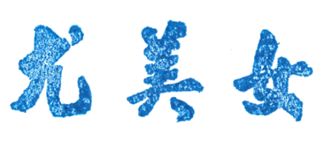

**理事長**